教 学 设 计
课题 | 信息窗2：一个数乘分数 |  | 课时 |  |  | 1
教学目标  （知识与能力、过程与方法及情感、态度、价值观）  重点★  难点△ | 知识与能力：☆通过例题的直观操作，理解分数与分数相乘的意义，Δ初步掌握分数乘分数的计算方法。
教学目标  （知识与能力、过程与方法及情感、态度、价值观）  重点★  难点△ | 过程与方法：在探究活动中，让学生运用已有知识和经验，主动进行分析、观察、猜想验证、比较、归纳的过程，进一步发展学生初步的演绎推理和合情推理能力。
教学目标  （知识与能力、过程与方法及情感、态度、价值观）  重点★  难点△ | 情感、态度、价值观：激发学生学习数学的兴趣。
课前准备 | 电脑、电视、课件 | 学生学具 |  | 教科书、纸条
教 学 过 程
教学  环节 | 师生活动 (生活化素材的应用用彩笔标出) |  |  |  | 设计意图
 | 一、创设情境，提出问题  课件出示一条手织围巾：同学们，天气渐渐凉了，编织小组的同学想织一条围巾。  王芳每小时能织米。  根据这个信息，你们能提出什么数学问题？  学生根据条件可能提出整数、分数的不同问题……  同学们刚才提了这么多问提。那么王芳两小时能织多少米呢？  × 2你是怎样想的？为什么用乘法计算？这个算式表示什么？  二次备课：  引导学生说出数量关系 ： 工作效率×工作时间=工作总量  整数乘法的意义  二、提出问题、探索新知  1、引出课题  小时织多少米？谁能列算式解决这个数学问题？  引导学生从前面分析过的数量关系的角度加以理解这个乘法算式。  板书课题“一个数乘分数”  2、研究意义  （1）初步感知：你认为× ，这个算式应该表示什么呢？  看来同学们对这个算式都有自己独特的见解。那这个算式到底表示什么呢？  小组讨论,学生汇报，教师课件展示  小结：小时织的米数就是1小时所织米数的，也就是米的。所以× 表示求的是多少。  （2）加强理解  谁来说一下× 这个算式的意义是什么？  能想象一下这个图怎样画吗？学生猜想  教师出示课件演示  小结：小时织的米数就是1小时所织米数的，也就是米的。所以×表示求的是多少。  （4）归纳总结  引导学生总结，分数乘分数的意义：一个数和分数相乘，可以看作是求这个数的几分之几是多少。  3、探究计算方法  （1）探究几分之一乘几分之一的算法  小组合作用你手中的纸折一折，涂一涂，利用这张纸条表示出 × 的结果是多少。（找出阴影部分占整体的几分之几。）  学生以小组为单位展示自己的方法，说一说哪一部分表示的是 × 的结果  小结：是把单位“1”平均分成4，取其中的1份，再把这1份又平均分成2份，也就是把“1”平均分成了2×4=8份，取了1份，所以是。  （2）用同样的方法探究×的结果。  （3）探究一个数乘几分之几的计算方法：  想一想：积的分子、分母与两个因数的分子、分母有什么关系？  确定方法：两个因数分子相乘的积作分子，分母相乘的积作分母。计算中也可以先约分再相乘。  三、练习巩固  - 教材中绿点标示的问题：王芳8/15小时能织多少米？  这一问是对前面所学知识的运用和巩固，可以放手让学生独立完成。交流时，并要关注学生是否进行约分及约分的书写格式。  - 自主练习1、3。  - 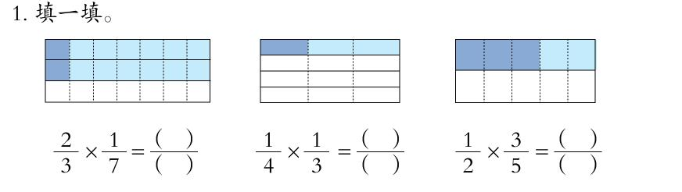四、全课小结 |  |  |  | 结合生活中的实际情境引入，不仅激发学生的情趣便于理解其意义。  抓住了学生的认知起点，沟通新旧知识关系，为学生进一步学习分数乘法的意义和计算方法作好铺垫。  理解分数与分数相乘的意义,是一个难点，因此在这一环节的教学中，结合直观图，逐步的引导学生深入理解，在不断的操作、讨论、交流、猜想、验证、空间想象中形成并完善分数乘法的意义，获得独特体验，同时建立了初步的计算方法的猜想。  通过观察、操作、比较等多个不同层次的论证，使分数乘分数的计算方法在学生头脑中逐渐明晰。学生通过两个例题的比较自然的归纳出分数乘分数的计算方法。做好图示是教学的关键。
作  业  设  计 | 必做自主练习4、5题。
作  业  设  计 | 选做:  我国古代著名哲学著作《庄子·天下》中有这样一段话：“一尺之陲，日取其半，万世不竭。”意思是说：“一尺长的木棍，每天截一半，永远也截不完。”师：你能用今天学习的知识来解释这句话吗?
板  书  设  计 | 一个数乘分数  ×2=  ×=  ×$\frac{2}{3}$=
课  后  反  思 | 优势：学生运用已有知识和经验，主动进行分析、观察、猜想验证、比较、归纳出分数乘分数的计算方法。
课  后  反  思 | 问题：个别学生的最终结果不是最简分数。
课  后  反  思 | 改进措施：加强对比练习。
作业批改分析 | 典型错误举例及原因分析：过程中约分没有约到最简，结果错误。个别学生抄错题。
作业批改分析 | 问题解决办法：培养学生良好的学习习惯。

